Заросли сорняками
Кореличским районным ЦГЭ 24.05.2023 проведен мониторинг санитарного состояния земель общего пользования в аг. Луки, д. Крышиловщина, д. ДолматовщинаЛукского сельского Совета и ваг. Цирин, д. Дорогово, д. КайшовкаЦиринского сельского Совета.
В ходе мониторинга выявлены следующие нарушения законодательства в области санитарно-эпидемиологического благополучия населения:
Лукский Сельский Совет
В аг. Лукина землях общего пользования через дорогу от кладбищ образована свалка из бытового, строительного мусора;

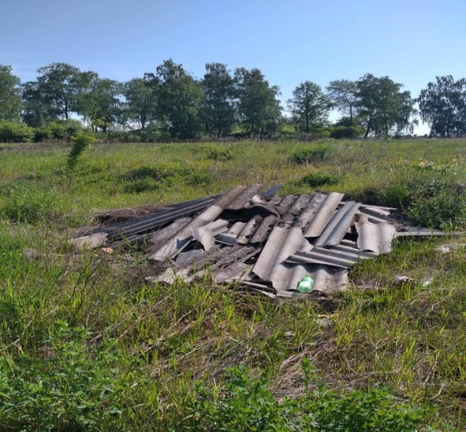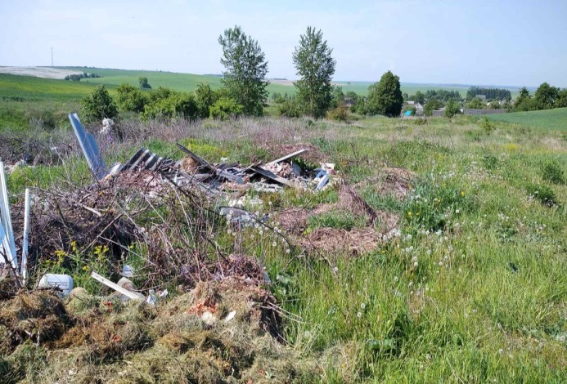
- не проведен покос сорной растительности и травы на землях общего пользования между торговыми павильонами и озером;

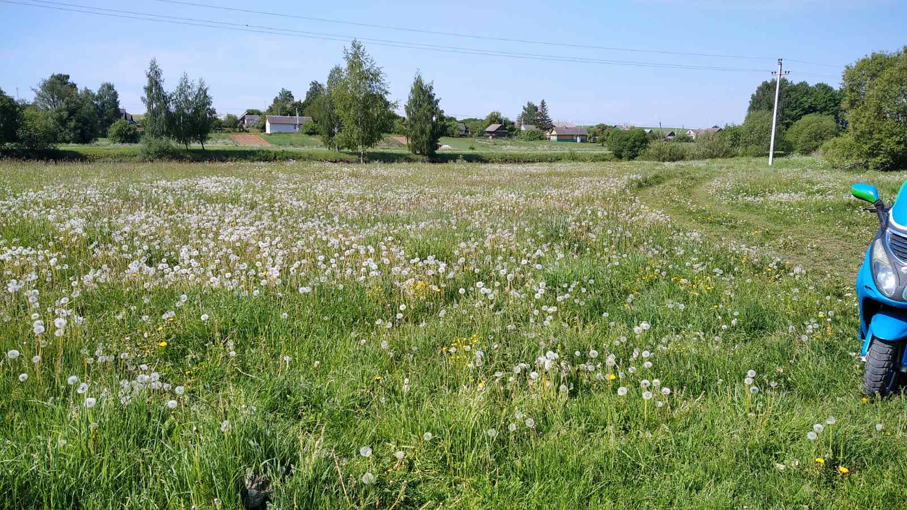
- незакончены работы по покосу сорной растительности и травы в сквере за детским садиком и на землях общего пользования возле памятника «Ленина»;
- не проведен покос сорной растительности и травы на землях общего пользования между баней и жилым сектором.
- не проведен покос сорной растительности и травы на землях общего пользования между домами №70 и 72в д. Крышиловщина;
- не проведен покос сорной растительности и травы на землях общего пользования при въезде в деревню Долматовщина.
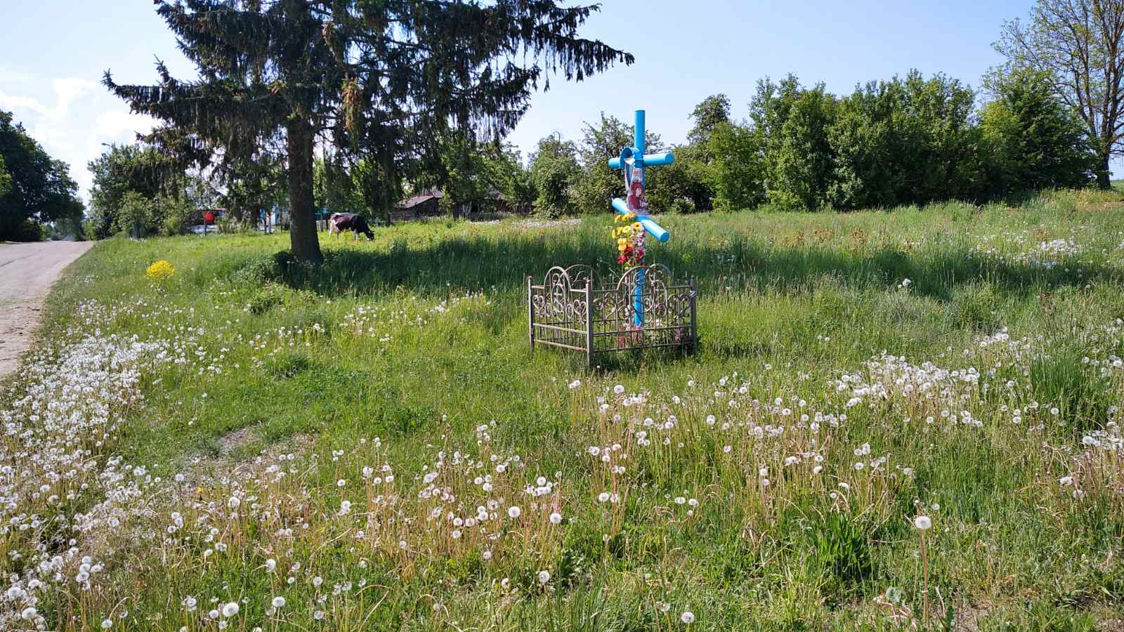

Аналогичная картина наблюдалась и в Циринском сельском Совете.
В агрогородке Цирин не проведен покос сорной растительности и травы на землях общего пользования по ул. Лесной от контейнерной площадки до поворота на школу;
- не проведен покос сорной растительности и травы на землях общего пользования по ул. Заводской от контейнерной площадки до проезжей части дороги.
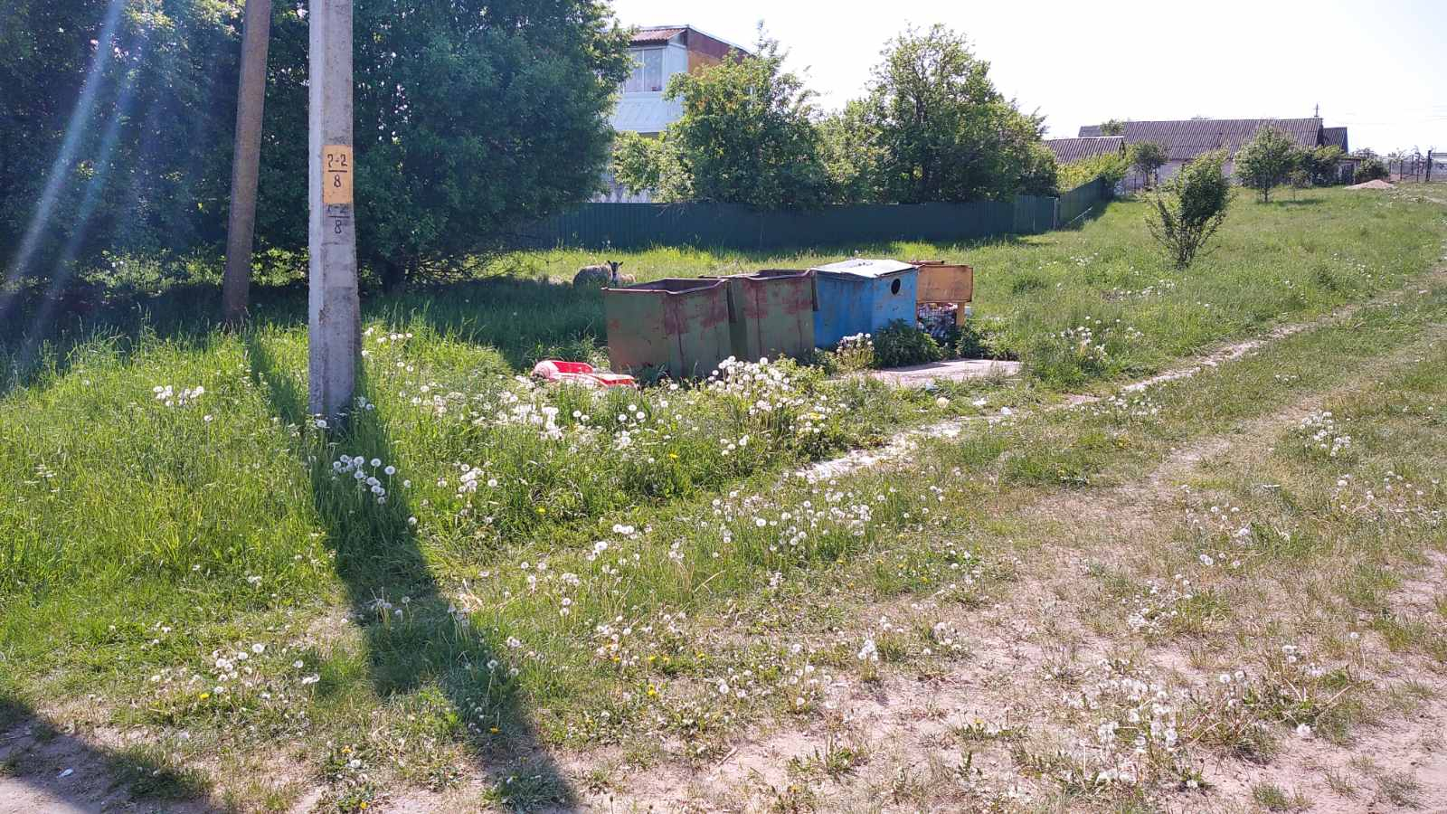
- не проведен покос сорной растительности и травы на землях общего пользования между территорией магазина «Родный Кут» и территорией бывшей столовой.
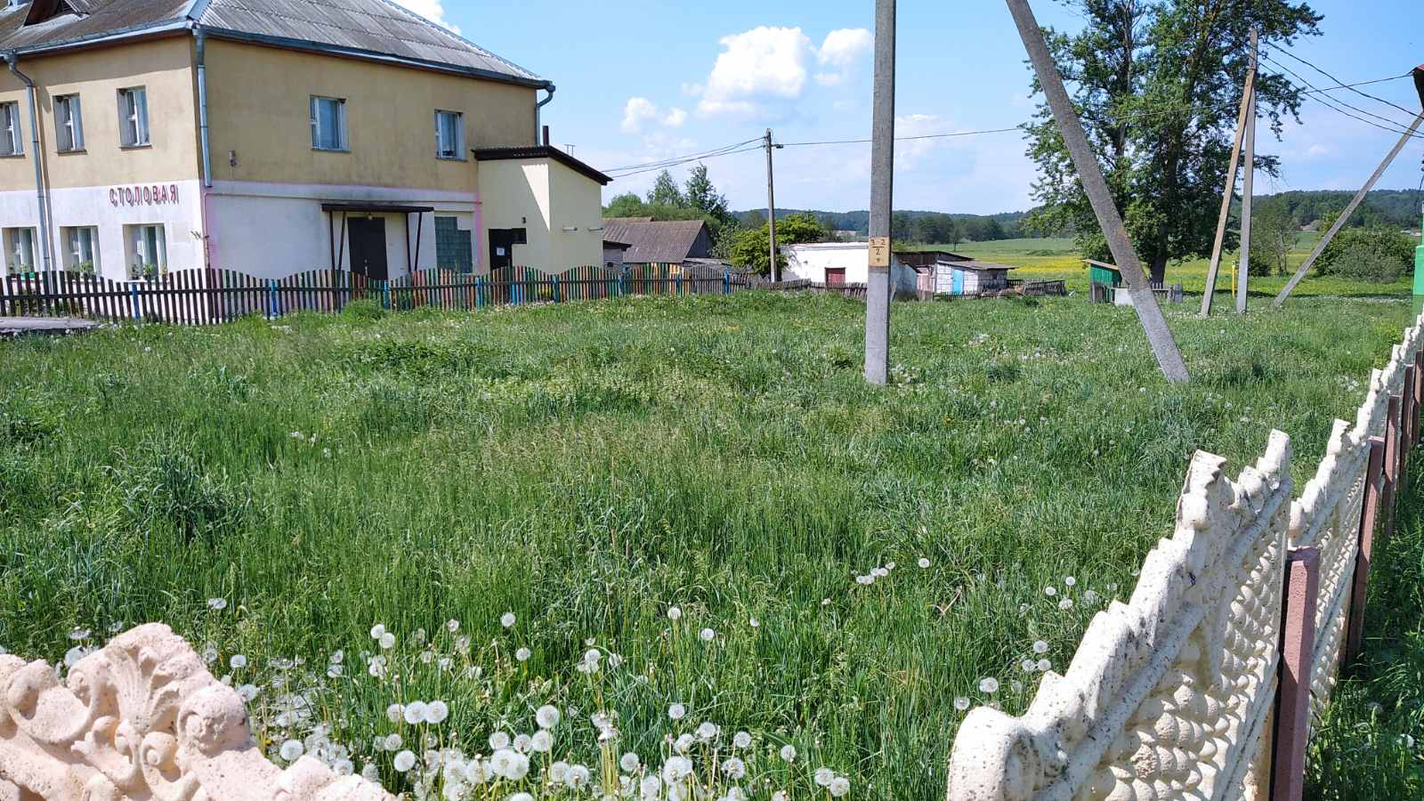
-не проведен покос сорной растительности и травы на землях общего пользования прилегающей к остановочному пункту в д. Дорогово;
-не проведен покос сорной растительности и травы на землях общего пользования при въезде в деревнюКайшовка;
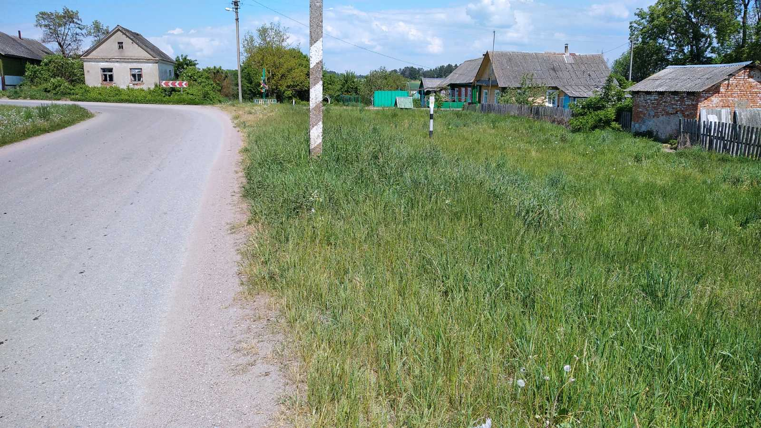

-не проведен покос сорной растительности и травы на землях общего пользования прилегающих к бывшему зданию магазина (через дорогу от памятника ВОВ).
По результатам мониторинга Сельским советам направлены рекомендации по устранению выявленных нарушений.

Помощник врача –гигиениста Шишкина И.М

